**MODBUS SLAVE (RTU MASTER)**

1. **FUNCIONALIDAD BRINDADA**

A fin de poder simular una RTU Maestra y 3 RTU que captan datos de sensores y actuadores, se utilizará un simulador llamado “Modbus Slave“ ( <http://www.modbustools.com> ).

Este programa puede ser configurado para escuchar en un puerto (por defecto 502) solicitudes bajo el protocolo MODBUS, y responder según lo solicitado.



1. **CREACIÓN DE LAS RTU**

Para crear 3 RTU pre-configuradas de acuerdo a las necesidades, hacemos clic en “File” 🡪 “New”, y posteriormente presionamos F2 para configurar la RTU.

Las configuraciones deben quedar de la siguiente manera:

* RTU 1: Cámara de Carga

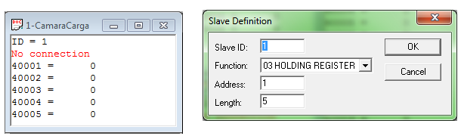

* RTU 2: Turbina

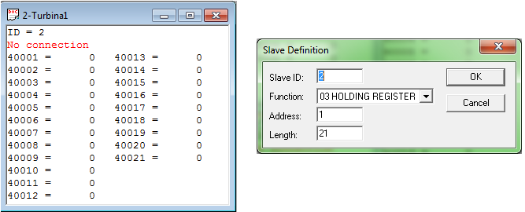

* RTU 3: Salida

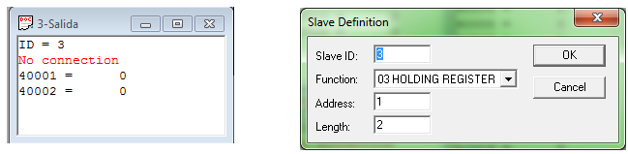

Una vez configuradas las 3, las guardamos en disco.

1. **FUNCIONAMIENTO**

Cuando se abra el programa, se podrá observar una pantalla como la siguiente:

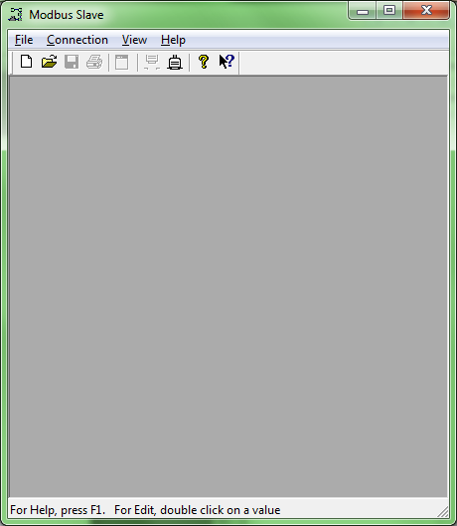

Debemos cargar las RTU pre-configuradas. Para ello vamos a File 🡪 Open, y cargamos una por una las RTU.

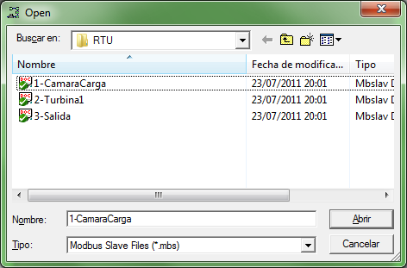

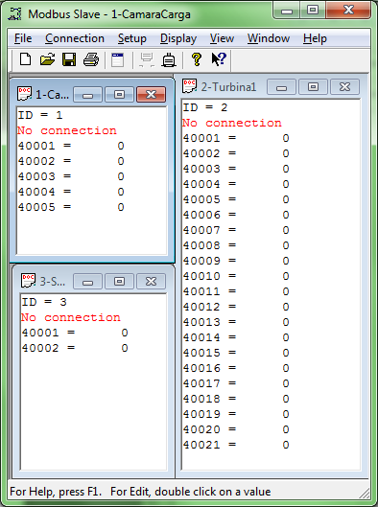

Para poner el simulador en funcionamiento, hay que hacer clic en “Connection” 🡪 “Connect…”

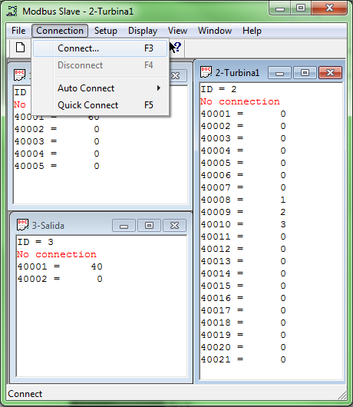

Se desplegará una ventana en la que debemos seleccionar protocolo TCP/IP, y hacer clic en “Conectar”.

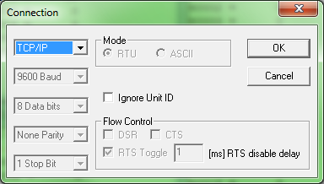

El simulador ahora está en condiciones de aceptar y satisfacer solicitudes MODBUS.

